Министерство науки и высшего образования Российской Федерации

Федеральное государственное бюджетное образовательное учреждение

высшего образования

«Вятский государственный университет»

Колледж ВятГУ

**ОТЧЕТ**

**ПО ДОМАШНЕЙ КОНТРОЛЬНОЙ РАБОТЕ №7**

**«ИССЛЕДОВАНИЕ ФРАКТАЛОВ»**

**ПО ДИСЦИПЛИНЕ «МДК 05.02 РАЗРАБОТКА КОДА ИНФОРМАЦИОННЫХ СИСТЕМ»**

Выполнил: студент учебной группы

ИСПк-203-52-00

Вальковская Арина Константиновна

Преподаватель:

Сергеева Елизавета Григорьевна

Киров

2024

Содержание

1. Цель работы
2. Формулировка задания (с вариантом)
3. Описание алгоритма
4. Схема алгоритма с комментариями
5. Код программы
6. Результат выполнения программы
7. Вывод

**1.Цель работы:**

Получение навыков реализации алгоритмов с рекурсивными вычислениями, знакомство с фракталами.

**2. Формулировка задания (Вариант:4)**

1. Написать программу для визуализации фрактала «Ковер Серпинского».

2. Предусмотреть возможности масштабирования, изменения глубины прорисовки и перемещения полученной фигуры.

3. Построение множества ломанных, образующих фрактал, должно осуществляться в отдельном модуле.

**3. Описание алгоритма**

Ковер Серпинского – берется квадрат, разбивается на девять равных квадратов, средний из которых выбрасывается, а с остальными повторяется та же операция до бесконечности.

Алгоритм:

1) Построить квадрат

2) Разделить квадрат на 9 равных частей путем добавления двух вертикальных и горизонтальных линий.

3) Удалить центральный квадрат.

4) Для каждого из оставшихся восьми квадратов повторить шаги 2 и 3 (рекурсивно) до тех пор, пока не достигнется желаемая глубина.

**4. Схема алгоритма с комментариями**

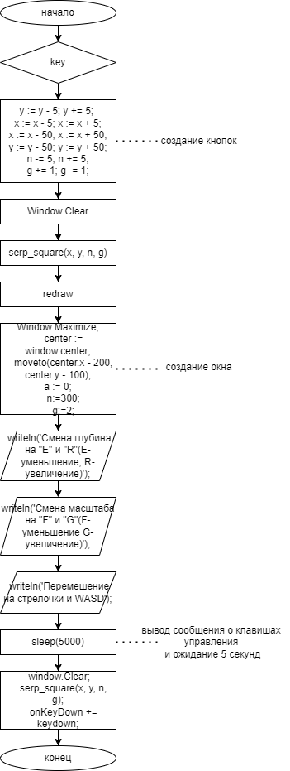

Рис. 1 – Схема алгоритма 1

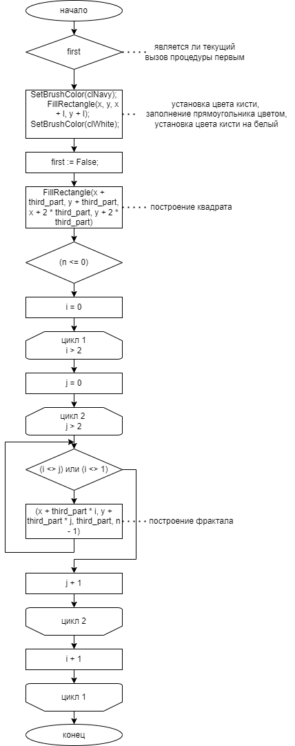

Рис. 2 – Схема алгоритма 2

**5. Код программы**

**uses** GraphABC;

**uses** fractals;

**var** y,x,n,g:integer;

**procedure** KeyDown(key: integer);

**begin**

**case** key **of**

VK_Up: **begin** y := y - 5; **end**;

VK_Down: **begin** y += 5; **end**;

VK_Left: **begin** x := x - 5; **end**;

VK_Right: **begin** x := x + 5; **end**;

VK_A: x := x - 50;

VK_D: x := x + 50;

VK_W: y := y - 50;

VK_S: y := y + 50;

VK_F: n -= 5;

VK_G: n += 5;

VK_R: g += 1;

VK_E: g -= 1;

**end**;

Window.Clear;

serp_square(x, y, n, g);

redraw;

**end**;

**begin**

Window.Maximize;

**var** center := window.center;

moveto(center.x - 200, center.y - 100);

a := 0;

n:=300;

g:=2;

writeln('Смена глубина на "E" и "R"(E-уменьшение, R-увеличение)');

writeln('Смена масштаба на "F" и "G"(F-уменьшение G-увеличение)');

writeln('Перемешение на стрелочки и WASD');

sleep(5000);

window.Clear;

serp_square(x, y, n, g);

onKeyDown += keydown;

**end**.

**unit** fractals;

**interface**

**uses** GraphABC;

**var**

a: real;

**procedure** serp_square(x, y, l, n: integer; first: boolean := True);

**implementation**

**procedure** serp_square;

**var**

third_part := (l **div** 3);

**begin**

**if** first **then**

**begin**

SetBrushColor(clNavy);

FillRectangle(x, y, x + l, y + l);

SetBrushColor(clWhite);

first := False;

**end**;

FillRectangle(x + third_part, y + third_part, x + 2 * third_part, y + 2 * third_part);

**if** (n <= 0) **then exit**;

**for** i: integer := 0 **to** 2 **do**

**for** j: integer := 0 **to** 2 **do**

**if** (i <> j) **or** (i <> 1) **then**

serp_square(x + third_part * i, y + third_part * j, third_part, n - 1);

**end**;

**end**.

**6. Результат выполнения программы**

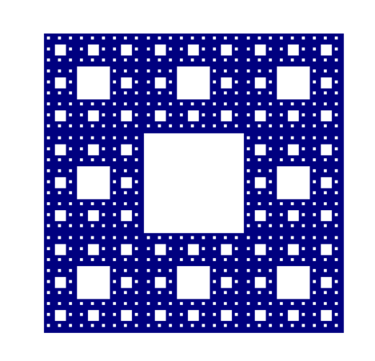

Рис. 3 – Результат выполнения программы

**7. Вывод**

В ходе выполнения домашней контрольной работы по теме "Исследование фракталов" было изучено понятие фракталов, их свойства и особенности. Были рассмотрены различные способы создания фрактальных изображений с использованием языка программирования Pascal.

В процессе выполнения отчета, для создания блок схемы мы работали с программой draw.io. Draw.io — это бесплатный онлайн-сервис, который помогает создавать алгоритмы, прототипы, инфографику и диаграммы любого вида. Чаще всего его используют именно для построения диаграмм. Сервисом пользуются разные IT-специалисты — от бизнес-аналитиков до разработчиков и дизайнеров.

Таким образом, мы успешно достигли поставленной цели и овладели базовыми навыками работы с фракталами. Полученные знания и умения смогут применяться в будущих задачах и проектах.